Konferencja „Sukces TO JA” w Katowicach już 25 listopada!

W ramach ogólnopolskiego programu aktywizacji zawodowej kobiet „Sukces TO JA” odbędzie się 25 listopada w Międzynarodowych Centrum Konferencyjnym w Katowicach bezpłatna konferencja
i warsztaty dedykowane kobietom chcącym powrócić na rynek pracy lub założyć własną firmę.
W ramach bezpłatnego wydarzenia odbędą się warsztaty z ekspertami ds. HR, sprzedaży, finansów, social media czy komunikacji.

„Sukces TO JA” to kompleksowy program wzmacniania aktywności zawodowej kobiet, zainicjowany przez Sukces Pisany Szminką i firmę Coca-Cola. Oparty jest na dwóch obszarach, kluczowych dla aktywizacji zawodowej kobiet, tj. poszerzaniu kompetencji i wiedzy oraz umożliwieniu wymiany doświadczeń
i znalezienia inspiracji. Program dedykowany jest kobietom chcącym powrócić na rynek pracy, znaleźć lepszą pracę lub zdobyć wiedzę i kompetencje niezbędne do tego, by założyć i prowadzić działalność gospodarczą bądź start-up. „Z naszym programem docieramy do miejsc w Polsce, w których aktywność ekonomiczna kobiet mogłaby być większa. Chcemy dodać paniom pewności siebie, ale też wzmocnić ich kompetencje potrzebne w pracy i biznesie” – powiedziała Anna Solarek, dyrektor kontaktów zewnętrznych i komunikacji w Coca-Cola Poland Services, partnera programu. Według danych GUS w woj. śląskim
w II kwartale 2016 r. aktywnych zawodowo kobiet było niespełna 47 proc. i jest to wynik o 1,5 proc. niższy niż średnia dla Polski. W ciągu roku liczba ta zwiększyła się natomiast o 2,6 proc.

Śląska konferencja w ramach programu ,,Sukces TO JA” odbędzie się już 25 listopada
w Międzynarodowych Centrum Konferencyjnym w Katowicach, w godzinach 8:30 – 16:30. „Podczas spotkania w Katowicach zaprezentujemy praktyczne informacje i kompetencje, który są absolutnym niezbędnikiem zarówno dla kobiet pracujących w firmach, ale i tych prowadzących biznes. To porcja wiedzy, która została staranie wyselekcjonowana z myślą o Paniach ze Śląska, w oparciu także o nasze wieloletnie doświadczenia z pracy z kobietami i dla kobiet w Sukcesie Pisanym Szminką” – mówi Olga Kozierowska, twórczyni Sukcesu Pisanego Szminką.

Udział w konferencji jest bezpłatny. Liczba miejsce jest ograniczona. Aby wziąć udział należy się zarejestrować na www.sukcestoja.pl.

W programie Power Speech Olgi Kozierowskiej oraz warsztaty w dwóch obszarach tematycznych:
- JA-biznes – odpowiadające na potrzeby kobiet planujących założyć własną działalność oraz
- JA-kariera – opracowane z myślą o kobietach poszukujących pracy lub chcących ją zmienić.

Na program „Sukces TO JA” oprócz bezpłatnych konferencji i warsztatów składa się także kompleksowy portal wiedzy dedykowany kobietom www.sukcestoja.pl, na którym znajdują się wideo-szkolenia, interaktywne wykłady i ćwiczenia, pigułki wiedzy i szereg innych narządzi pozwalających w krótkim czasie opanować niezbędne kompetencje zawodowe.

Inauguracyjna konferencja i warsztaty ,,Sukces to ja” odbyły się 27 października w Warszawie. Podczas wydarzenia blisko 200 uczestniczek poznało tajniki prowadzenia działalności gospodarczej oraz skutecznego kierowania swoją karierą zawodową.

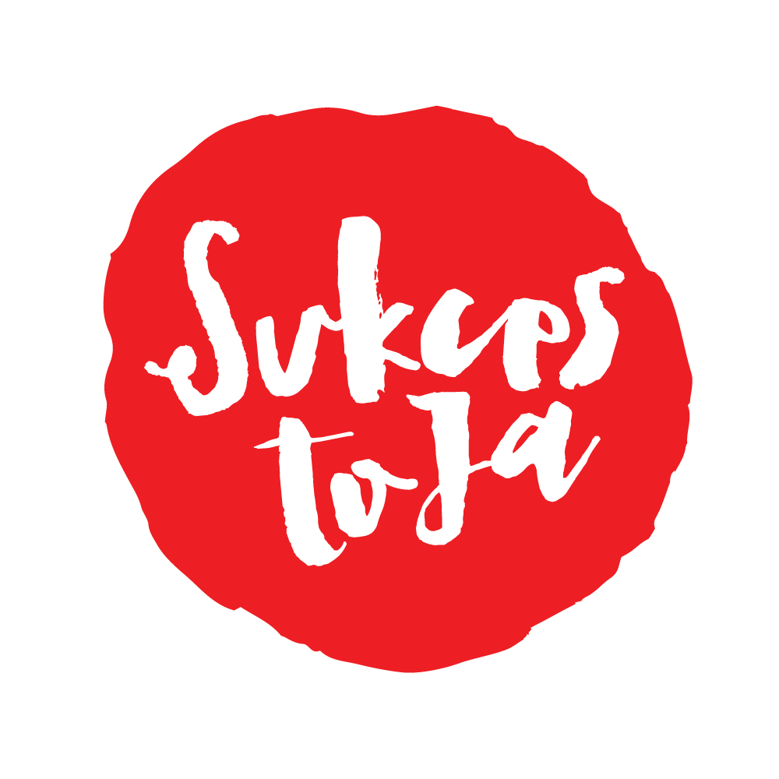
W projekt zaangażowało się wielu ekspertów, którzy pragną dzielić się wiedzą, inspirować i motywować innych do działania. Są wśród nich: Joanna Ceplin, ekspert ds. skutecznej komunikacji w social media, twórczyni markaonline.pl, Olga Zarachowicz ekspert w obszarach HR i negocjacji, Aneta Esnekier, trenerka biznesu i wykładowca z Uniwersytetu SWPS, Dorota Stasikowska-Woźniak założycielka Dress for Success Poland, Jarosław Gibas socjolog, autor wielu książek z zakresu inteligencji emocjonalnej i psychologii rozwoju, Olga Kozierowska założycielka organizacji Sukces Pisany Szminką oraz Dominika Nawrocka, przedsiębiorczyni i autorka książki ,,Kobieta i pieniądze”.

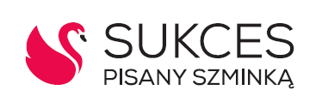

Sukces Pisany Szminką jest pierwszą w Polsce organizacją, która kompleksowo wspiera i promuje działania kobiet w obszarach nauki, kultury i biznesu. Została utworzona w 2008 roku z inicjatywy Olgi Kozierowskiej. Misją Sukces Pisanego Szminką jest inspirowanie kobiet do podejmowania odważnych działań, spełniania marzeń, nagłaśnianie ich sukcesów w mediach oraz dostarczanie fachowej wiedzy, niezbędnej do rozwoju osobistego i zawodowego. Więcej informacji znajduje się na stronie: www.sukcespisanyszminka.pl

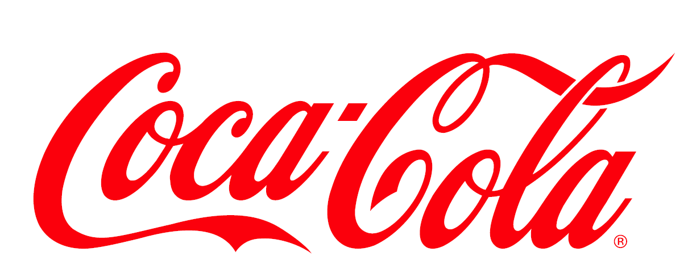

Coca-Cola Poland Services to spółka-córka The Coca-Cola Company, właściciela wiodących marek napojów bezalkoholowych, obecnych w ponad 200 krajach świata. Wśród marek firm dostępnych na naszym rynku znajdują się: Coca-Cola, Coca-Cola Zero, Coca-Cola Cherry, Fanta, Sprite, Kinley Tonic, napój izotoniczny Powerade, soki, nektary i napoje owocowe Cappy, wody mineralne Kropla Beskidu, Kropla Delice, napoje Kropla oraz herbaty mrożone Nestea. Firmy z systemu Coca-Cola są liderem na polskim rynku napojów bezalkoholowych i zatrudniają 2700 osób. Od 1991 r. firmy te zainwestowały w Polsce ponad 500 milionów dolarów. Coca-Cola prowadzi szerokie działania w obszarze zaangażowania społecznego, m.in. na rzecz ochrony zasobów wodnych, wspierania młodych oraz aktywizacji zawodowej kobiet. Globalnie firma prowadzi program 5by20 mający na celu aktywizowanie zawodowo 5 mln kobiet na całym świecie do roku 2020, którego polską edycję uruchomiono w 2016 r.

